Arbitrum初步通过质押赋能提案，ARB代币价格能支棱起来吗？

作者：南枳，Odaily 星球日报

以太坊和基于以太坊的Layer2，近两年来不论代币价格还是核心项目，式微之势愈发明显。其中，ARB 成为近一年价格走势表现最差的代币，STRK更是上线仅半年就下跌了90%。

究其根本原因，一方面是Layer2生态活跃度和收入有限，另一方面各个Layer2的代币均只有治理功能，无法获得收益，需求较弱。针对后者，Arbitrum上的治理聚合协议PlutusDAO曾在去年发起了质押ARB生息的提案并通过了链下投票，虽然最终在链上投票环节失败，但在一段时间内确实成功提振了币价（30天涨幅约40%）。

8月16日，Arbitrum社区初步通过了「启用ARB质押来解锁代币效用」的提案，旨在为ARB代币进行赋能。提案具体内容是什么，是否能够扭转ARB代币的基本面？Odaily将于本文进行解读。

### 提案解读

#### 治理与代币痛点

该提案由Tally 市场运营负责人 Frisson提出，Frisson表示ARB主要存在着以下问题：

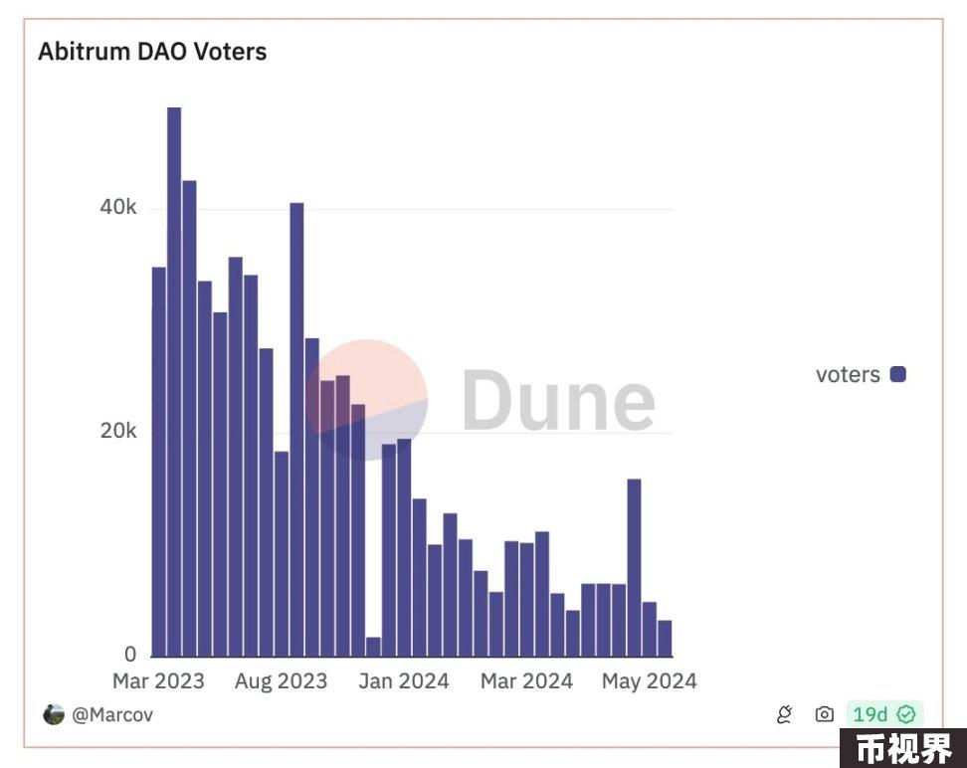

#### 解决方案

因此，提案希望创建一种机制，将来自Arbitrum的收益分配给代币持有者，包括定序器费用、MEV费用、验证者费用、代币通胀和国库等多种来源，但具体采用引入哪些收入仍需后续治理投票决定。

进一步地，提案要求代币持有者获取收益前，需要将代币委托给「活跃的治理人」。同时，提案通过Tally引入了ARB流动性质押代币stARB，允许持有者在质押代币的同时，保留和DeFi协议结合以及自动复利的能力。

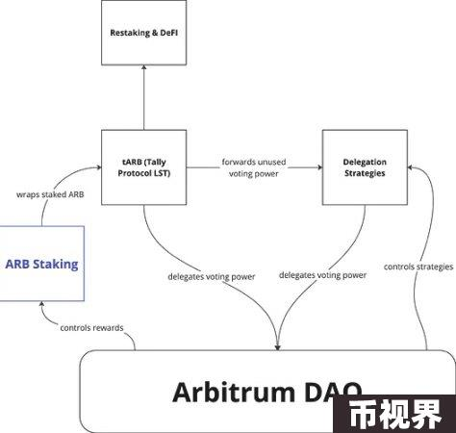

通过以上两个模块的组合，ARB持有者有望通过网络活动获得收益，而stARB的引入使得代币的治理不再受限，与收入的结合能够提升治理的活跃程度。

从根本逻辑上来看，这一提案的通过显然是对ARB的利好，但落到实际还需要考虑一个问题，网络活动收益有多少？即使把网络收益全部分配给代币持有者能为其带来多少增益？

### 网络活动收益

#### 上升的网络活跃度

从常规指标来看Layer2，实际上其市场份额仍在高位横盘甚至略有上升，下图分别为几大Layer2的活跃地址、每日交易量、TVL 和DEX交易量。

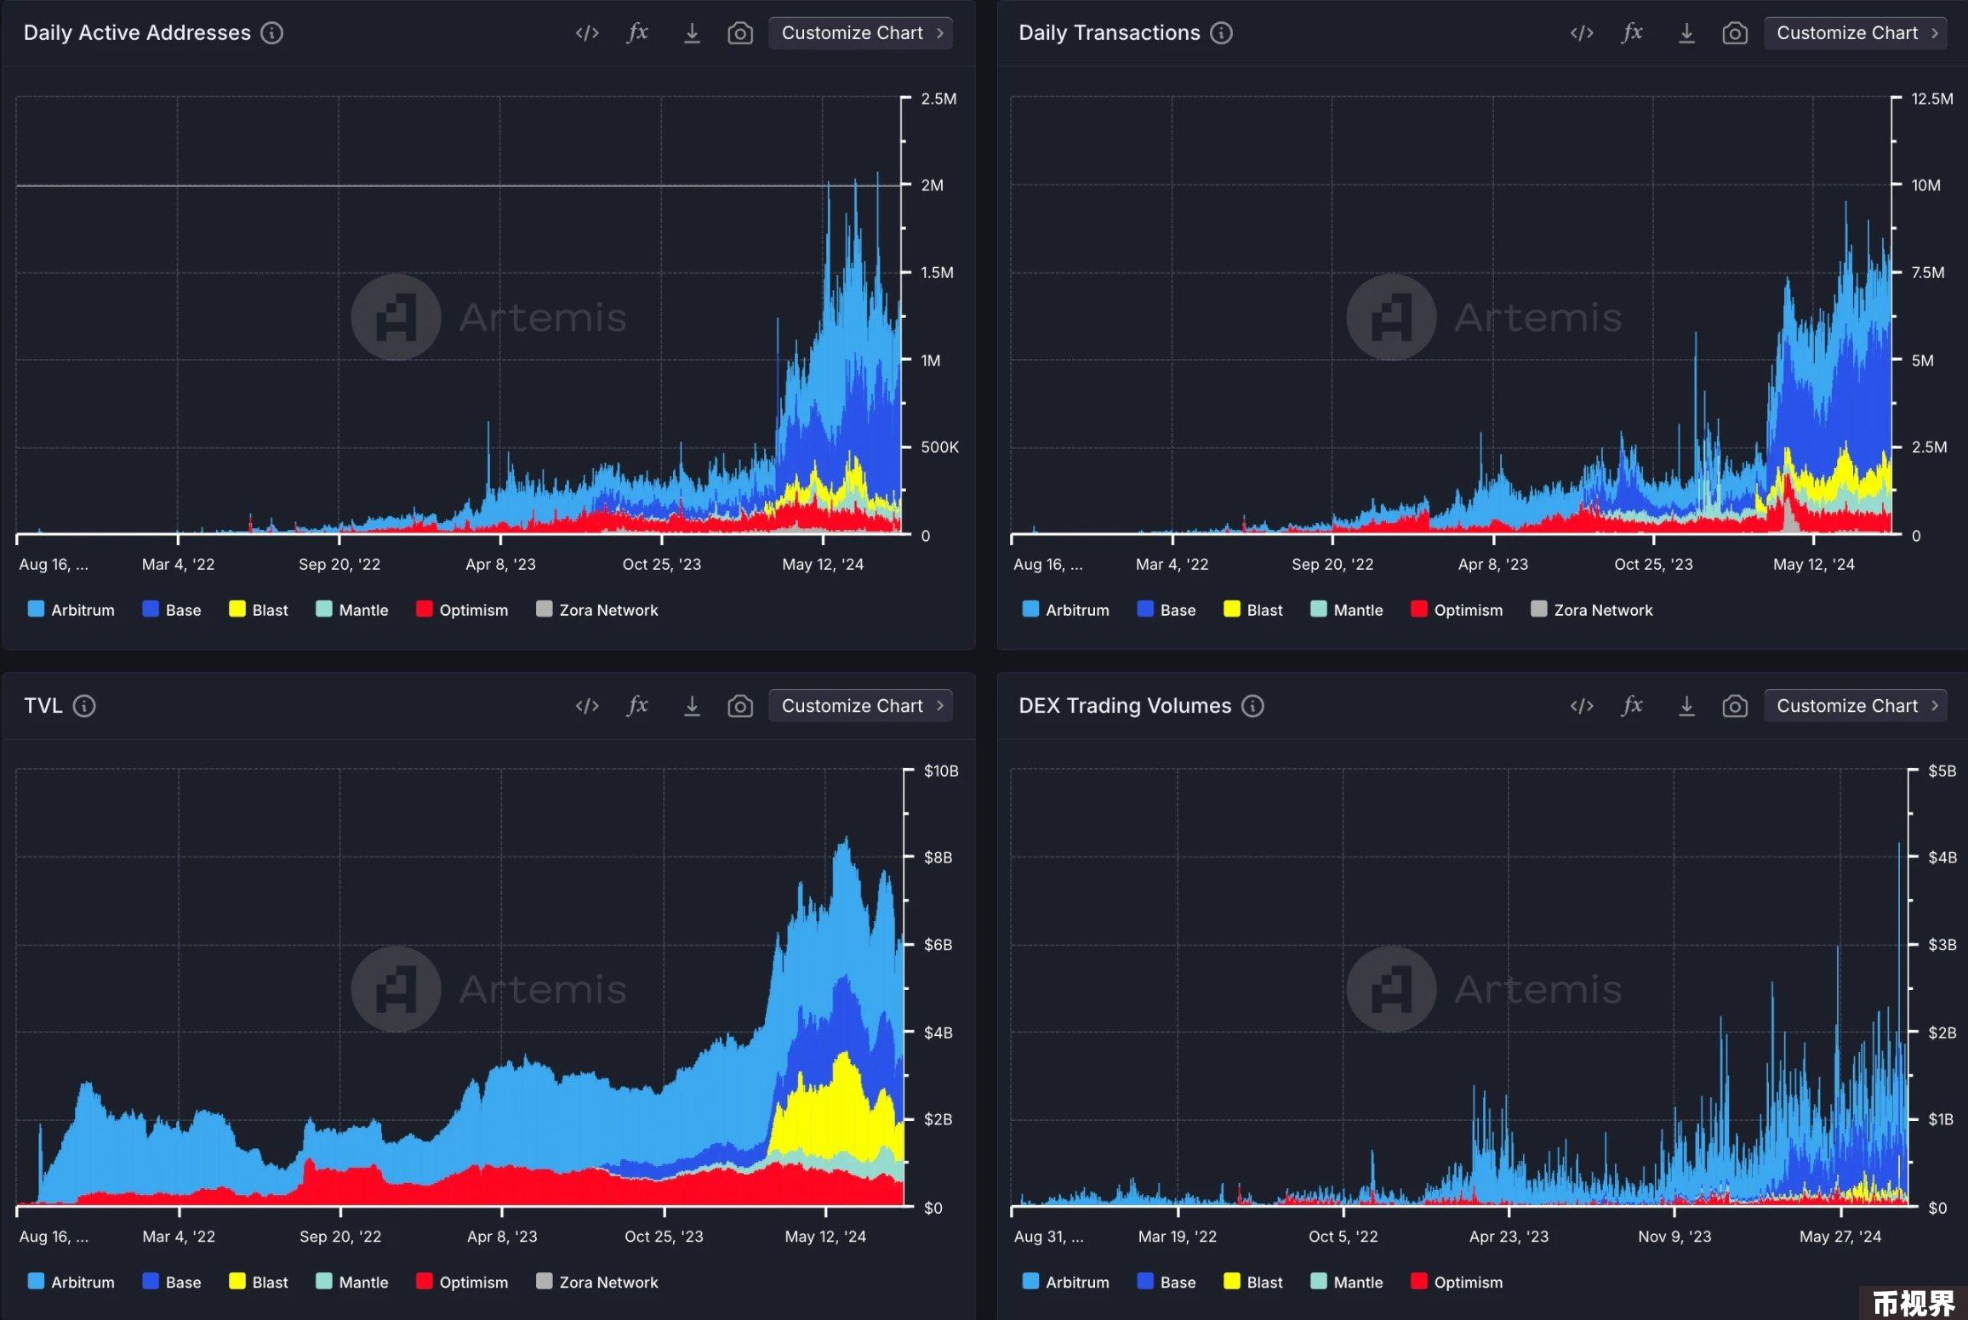

#### 下降到忽略不计的网络收入

然而DefiLlama数据显示，Arbitrum网络过去24小时的收入仅为6000美元，自3月的坎昆升级后，除了少数几次出现偶然性爆发外，每日收入大约在1-4万美元之间波动。按照每日3万美元计算，一年的网络收入仅约为1000万美元，相较ARB 18亿美元的流通市值和近期每个月6000万美元的代币解锁杯水车薪。

收入锐减的主要原因来自于坎昆升级前，Arbitrum及其他的Layer2网络的收入主要来自于「用户在Layer2上支付的Gas费用」和「Layer2向以太坊主网提交交易的费用」之差。例如Starknet每笔交易至少需要1-2美元，但成本基本可忽略不计，利润率超99%。坎昆升级后，这一核心收入已无望回到同一量级。

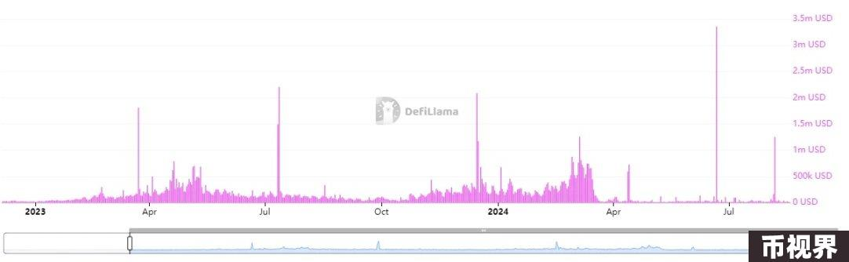

因此能够提供合理收益的途径仅剩「增发」，去年11月PlutusDAO提出的增发1亿枚ARB作为质押奖励的提案，虽然通过Snapshot链下投票，但在Tally链上投票未得到通过。其原因可能是通胀率过高，1亿枚ARB在去年11月为流通量的7%，总量的1%。

当前ARB流通量为32.6亿枚，按照1亿枚增发则收益率为3%，需按1年发放完毕才能达到DeFi收益的最低水平，一旦通胀率过高，又将成为代币价格的重要威胁。

### 结论

综上，这一质押赋能提案虽逻辑上能够成立，并且明显利好ARB，但考虑到网络实际盈利能力，利好程度目前初步来看较为有限。Tally投票计划将于10月进行，建议ARB代币的相关持有者关注近两个月的具体计划方案。